EJECUCION DE LA QUERY 1 - NIVEL BASICO 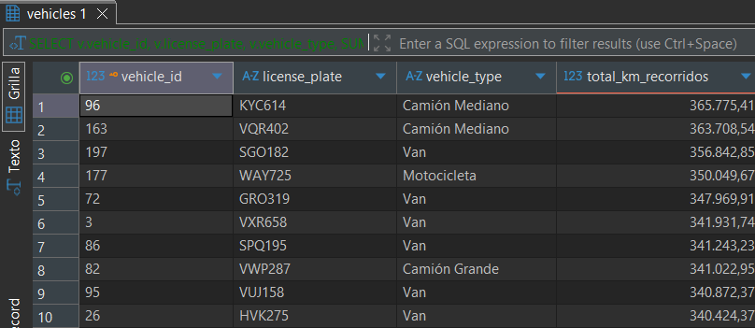
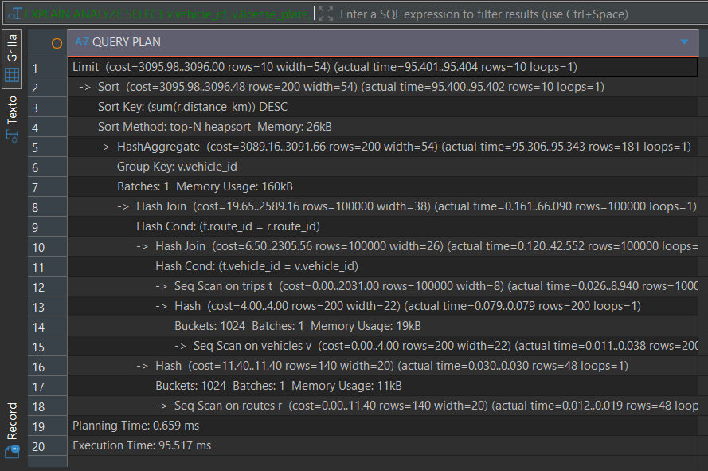
POST INDEX
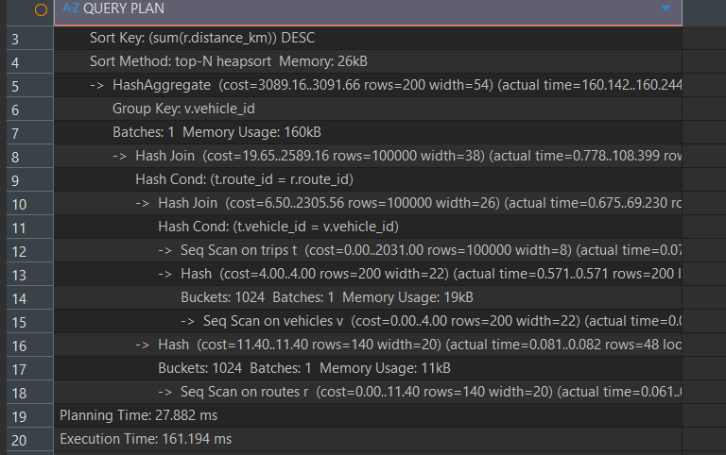

EJECUCION DE LA QUERY 2 - NIVEL BASICO
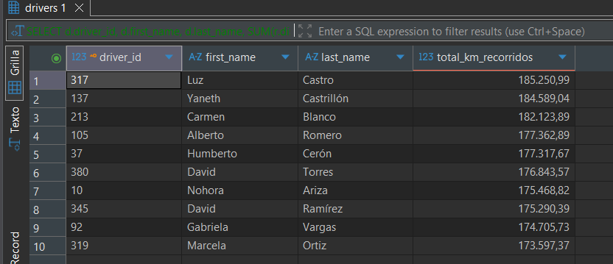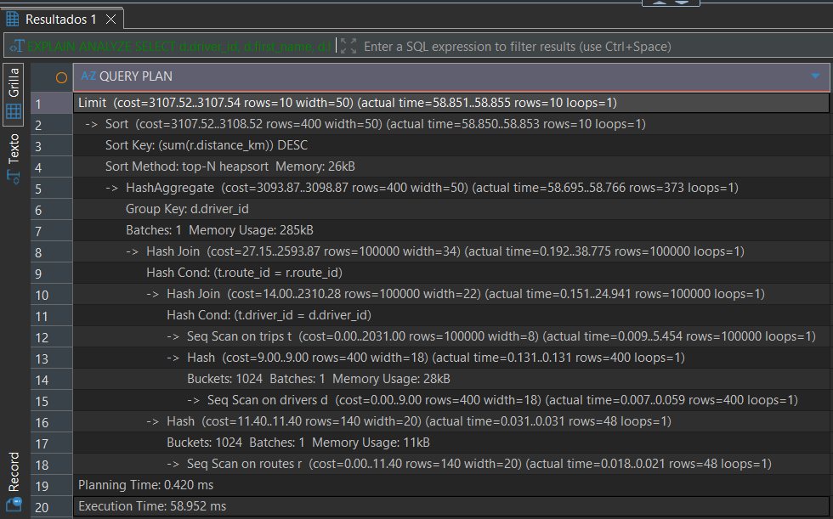
POST INDEX
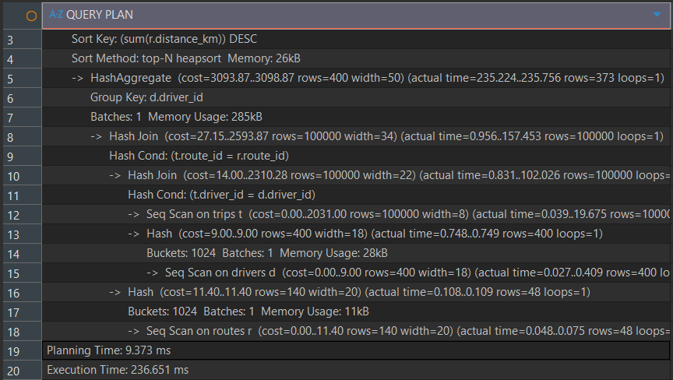

EJECUCION DE LA QUERY 3 - NIVEL BASICO
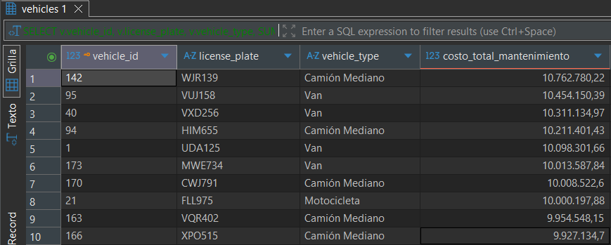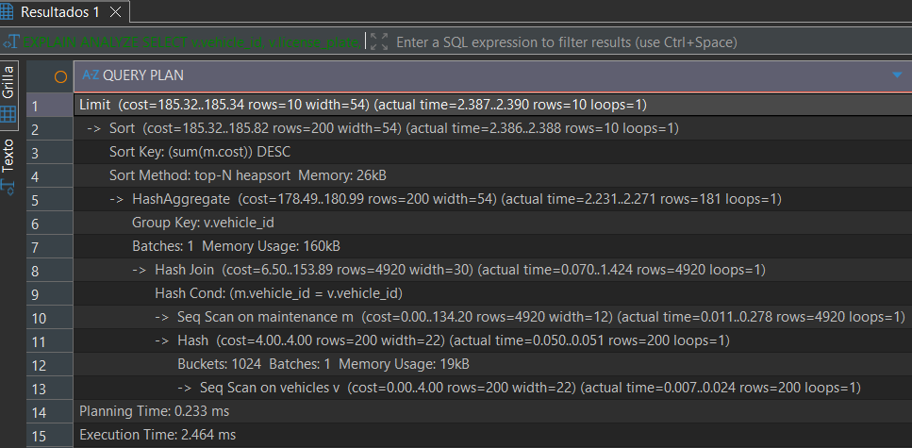
POST INDEX

QUERY 4 - INTERMEDIA (1) - Promedio de entregas por conductor en los últimos 6 meses

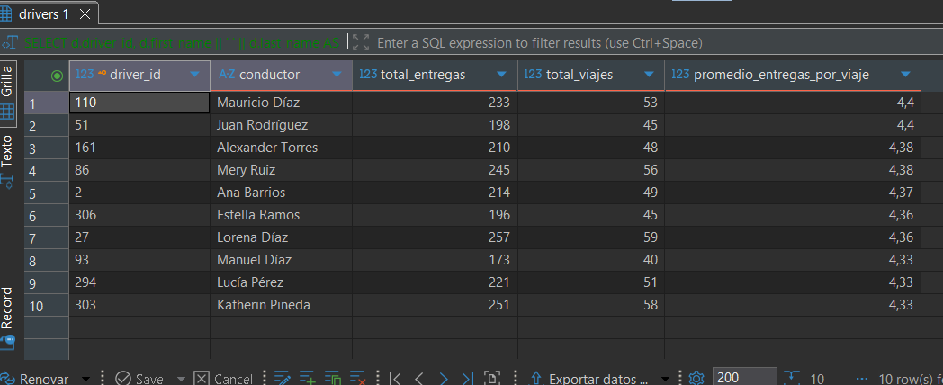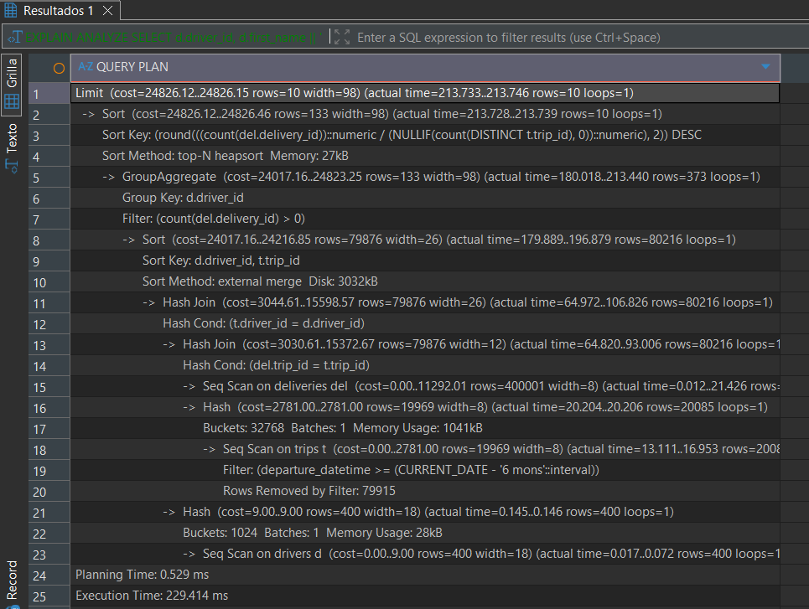
POST INDEX

QUERY 5 - INTERMEDIA (2) -Rutas con mayor viaje completado
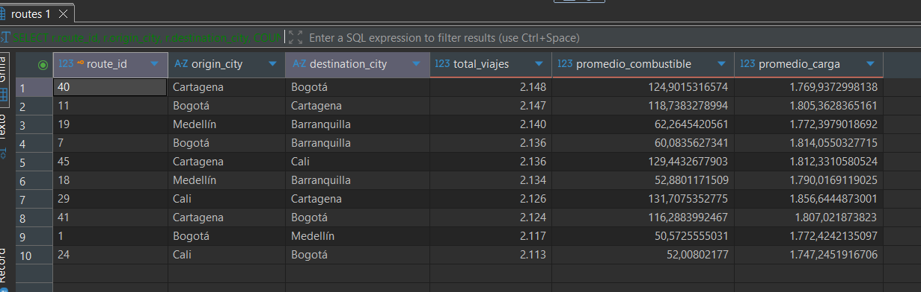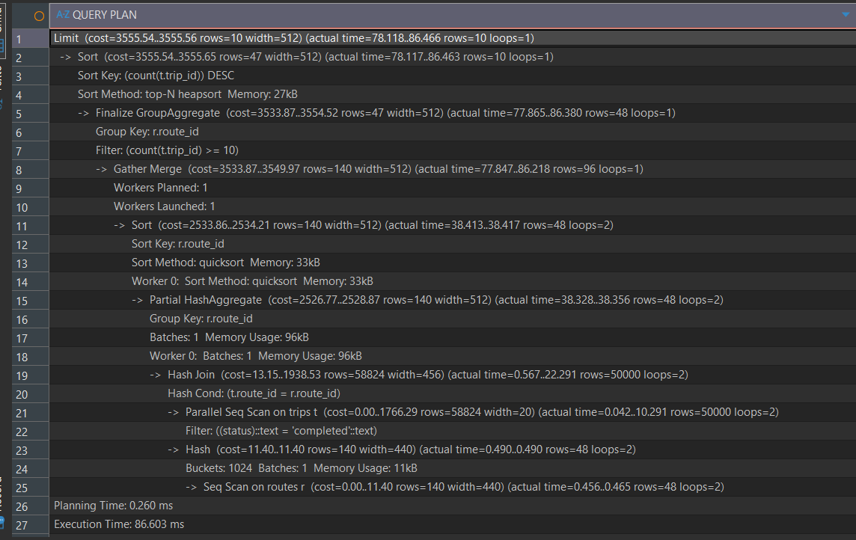
POST INDEX

-QUERY INTERMEDIA 3 - Mayor cantidad de entregas demoradas
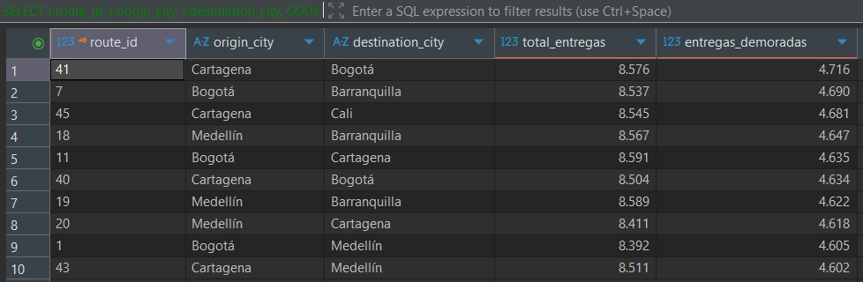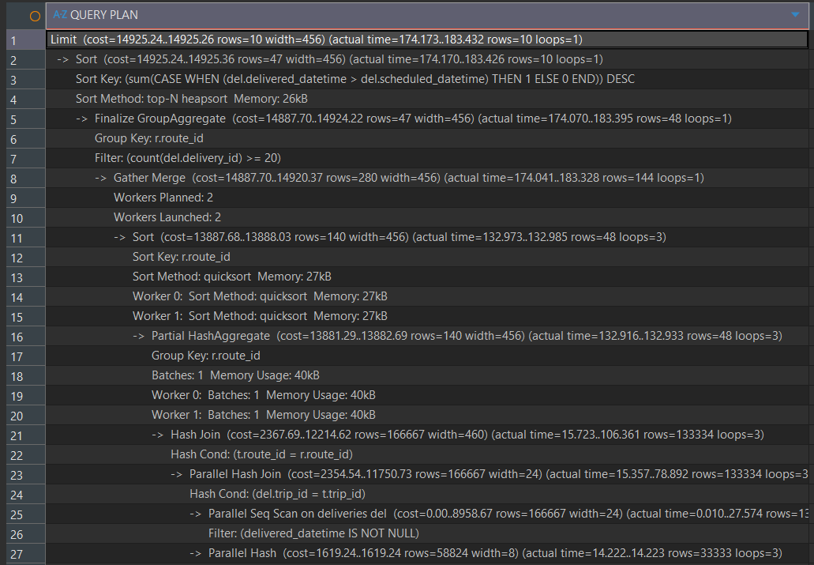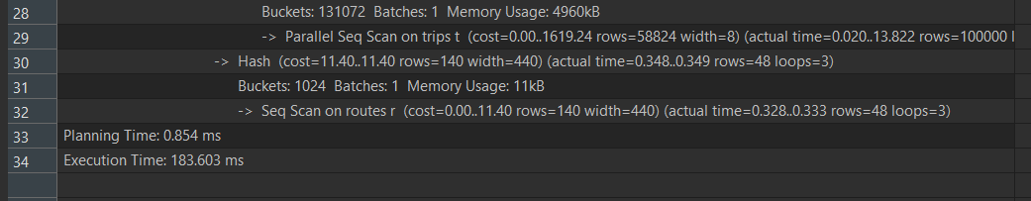
POST INDEX

Query Intermedia 4: Cantidad de viajes completados por mes
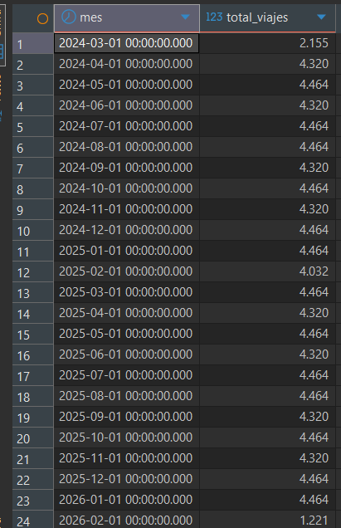
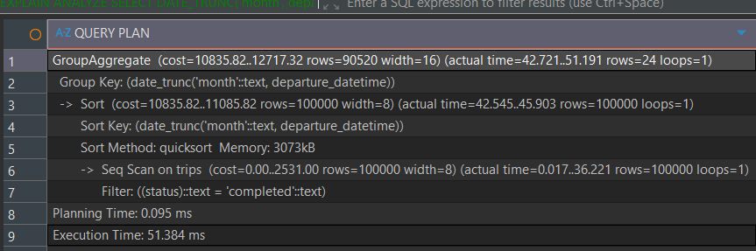
POST INDEX

Query Intermedia 5: Ciudades destino con mayor peso promedio entregado

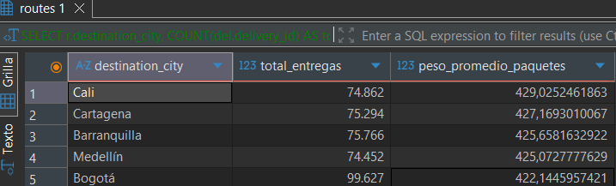
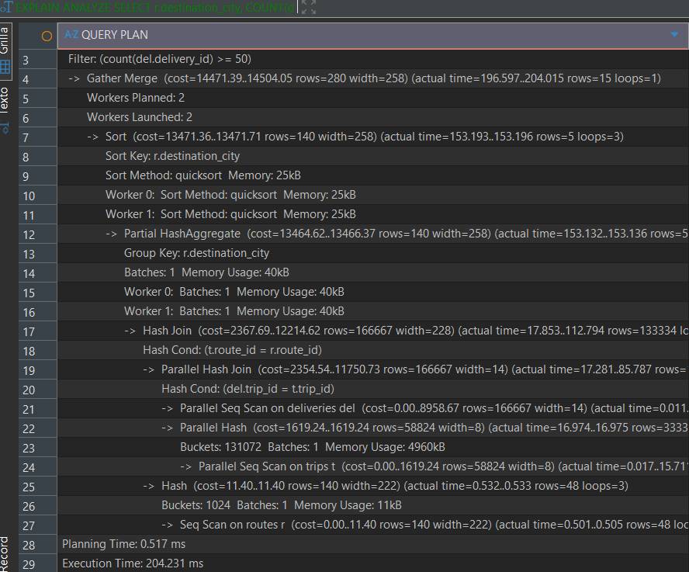
POST INDEX

Query Compleja 1: Ranking de eficiencia de rutas considerando tiempo, combustible y entregas exitosas
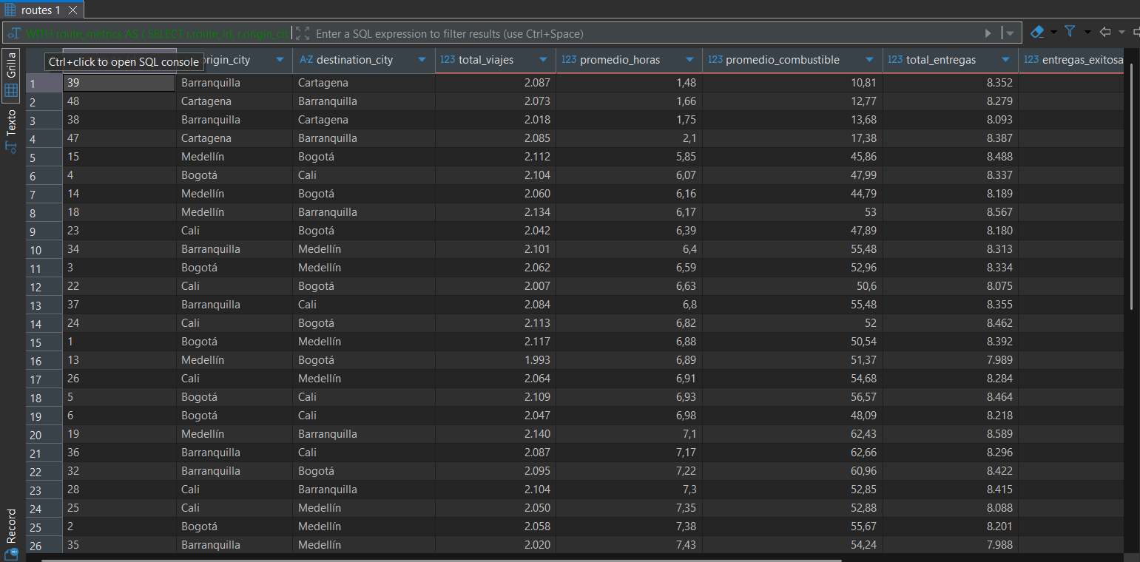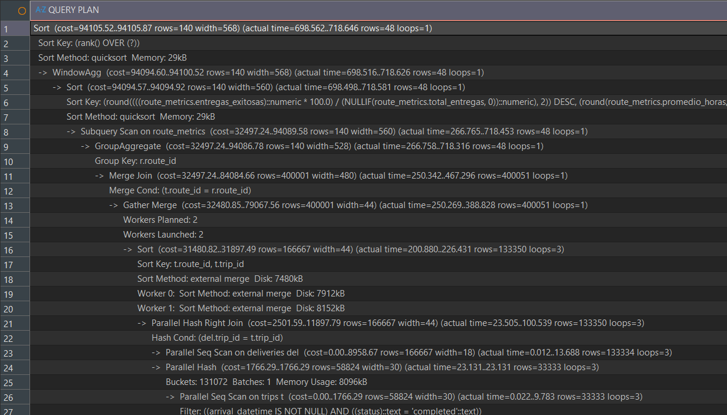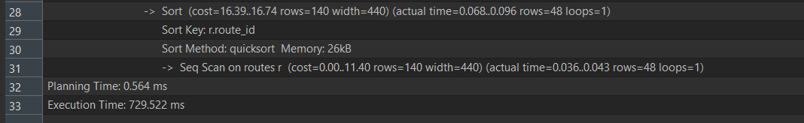
POST INDEX

Query Compleja 2: Evolución semestral de viajes entre ciudades con comparación contra el semestre anterior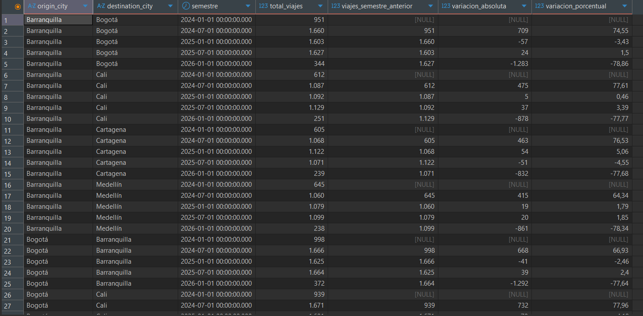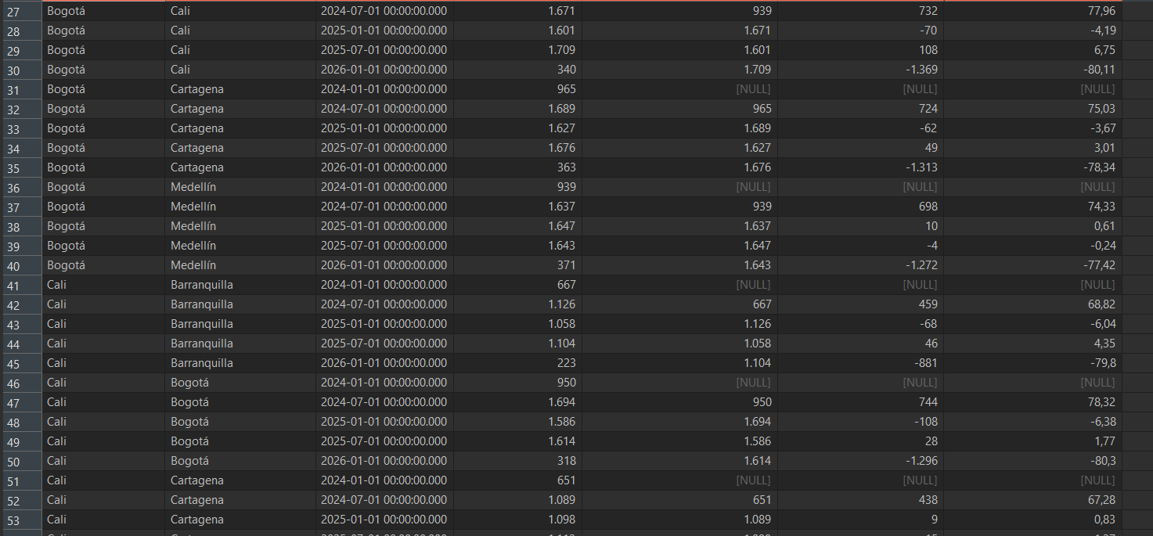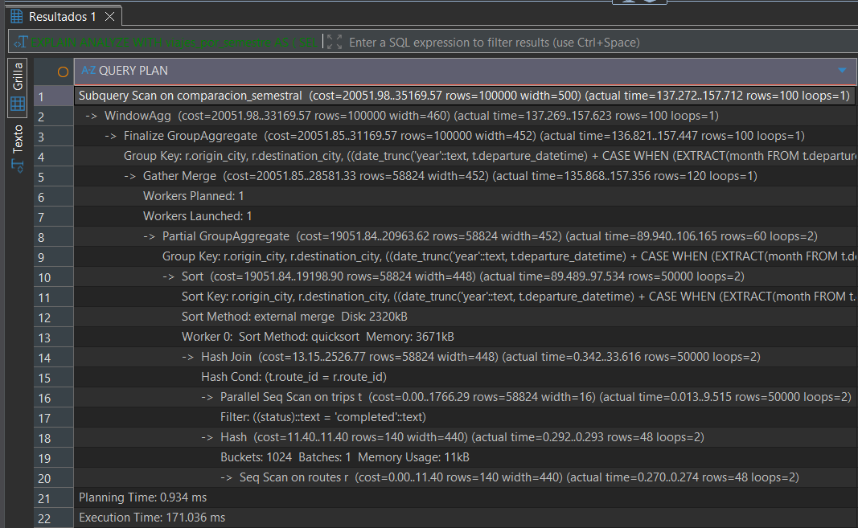
POST INDEX

Query Compleja 3: Ranking de ciudades destino según entregas exitosas y participación sobre el total
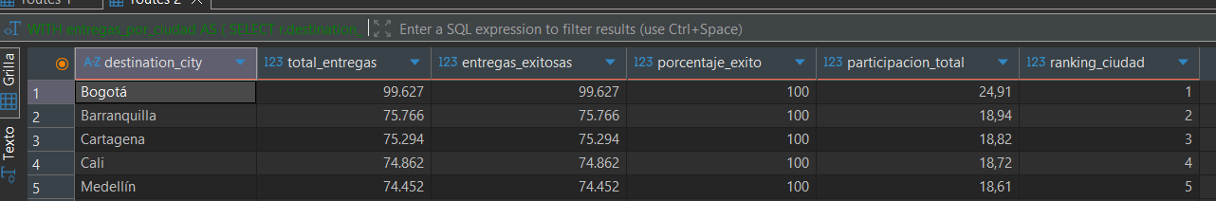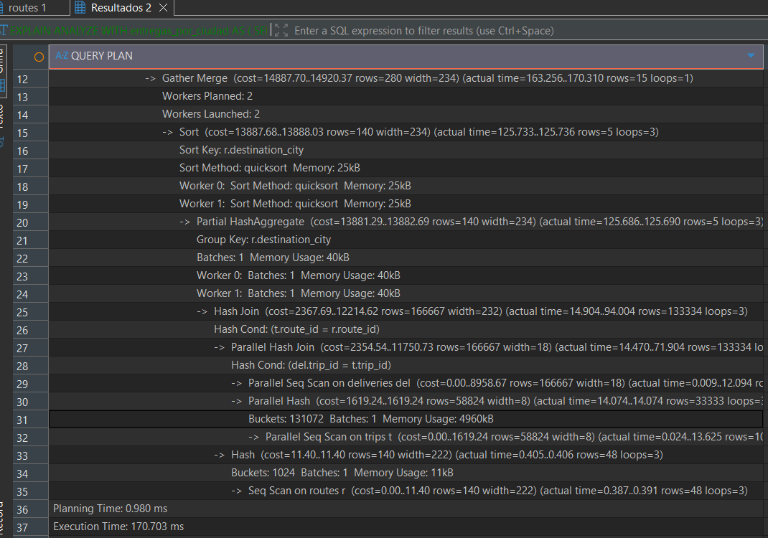

Query Compleja 4: Ranking de tipos de vehículo según uso operativo y costo de mantenimiento

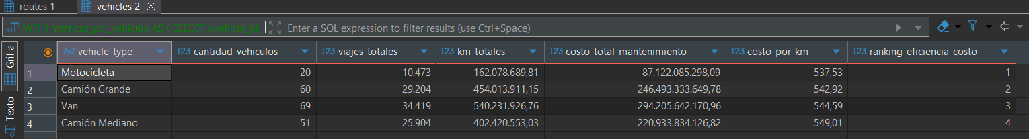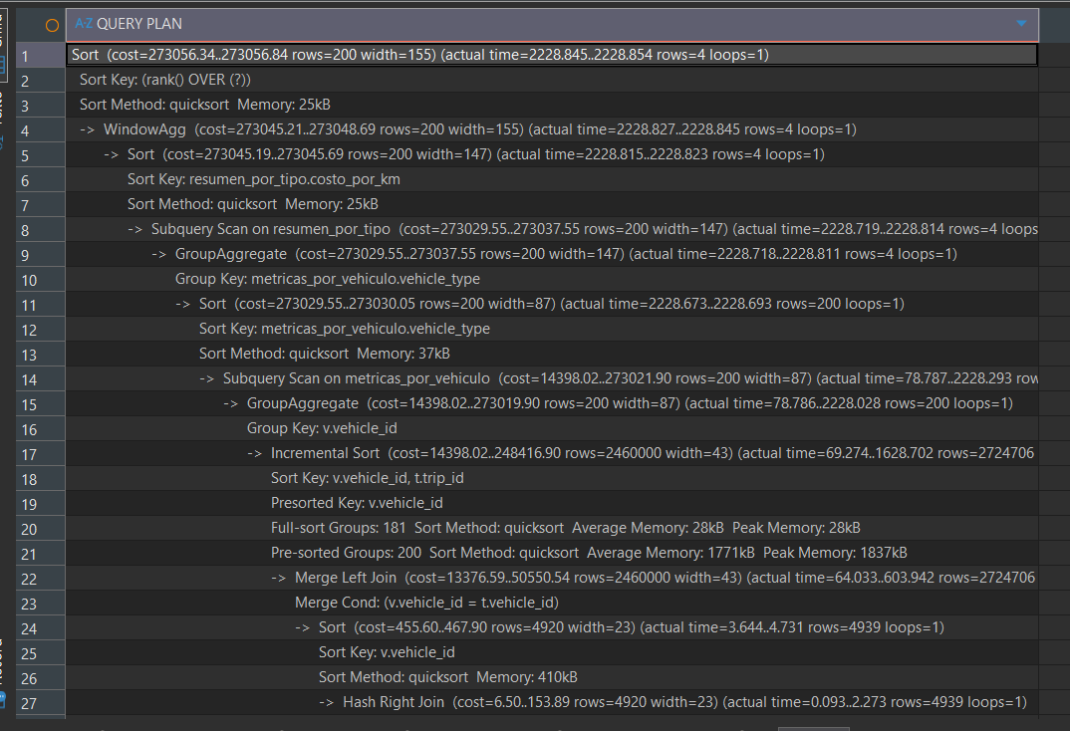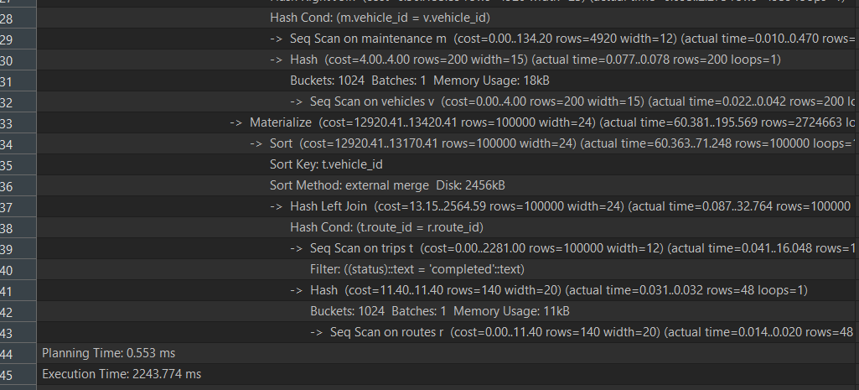
POST INDEX

